Инструкция по смене пароля в информационно-аналитической системе
мониторинга комплесного развития города Москвы.
Данная инструкция предназначена для пользователей ИАС МКР и описывает порядок смены пароля в случае его утери или необходимости обновления.
Порядок действий для смены пароля:
- Необходимо открыть стартовую страницу ИАС МКР, для этого перейдите по ссылке: https://gp.mos.ru/ (Рисунок 1).
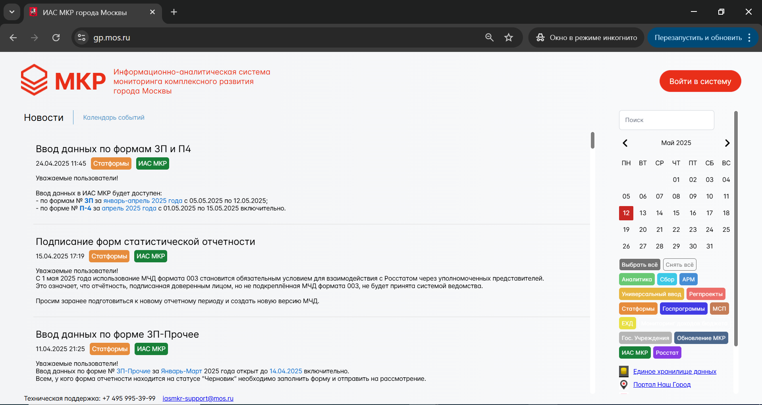
Рисунок 1 – Стартовая страница ИАС МКР
- Необходимо перейти на страницу авторизации, для перехода нажмите на кнопку «Войти в систему» (Рисунок 2).
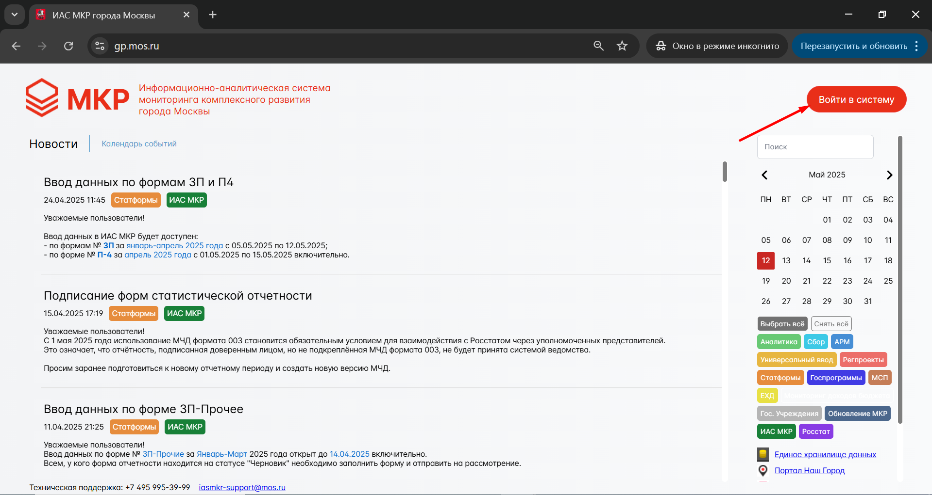
Рисунок 2 – Кнопка «Войти в систему»
- На странице авторизации для смены пароля нажмите на кнопку «Забыли пароль?» (Рисунок 3).
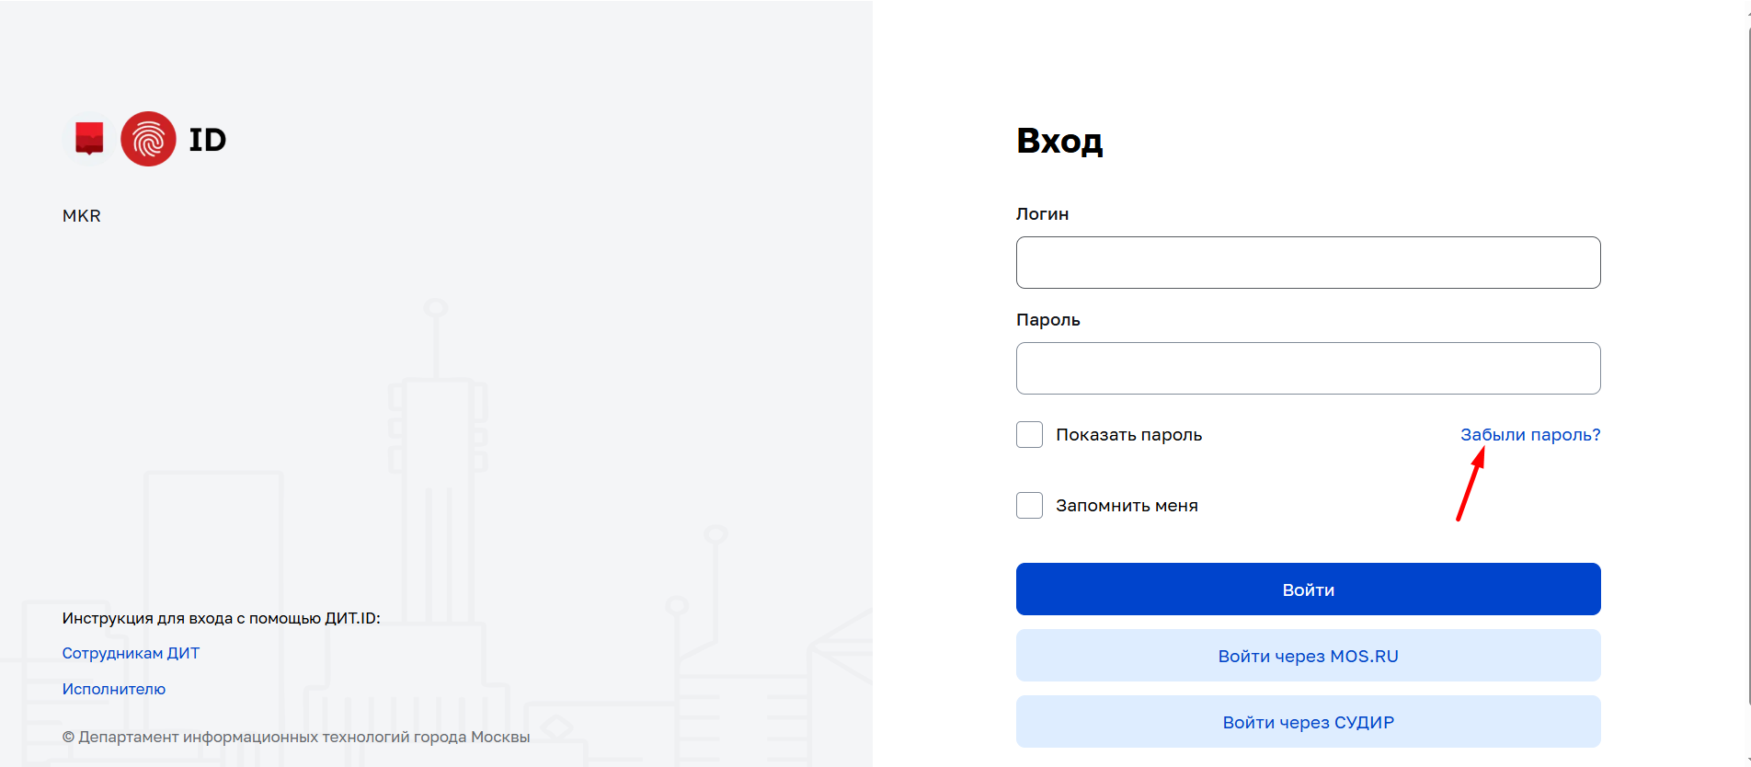
Рисунок 3 – Страница авторизации
- Заполните поле «Логин» и нажмите кнопку «Восстановить доступ» (Рисунок 4). После чего будет отправлено письмо на электронную почту, привязанную к учетной записи.
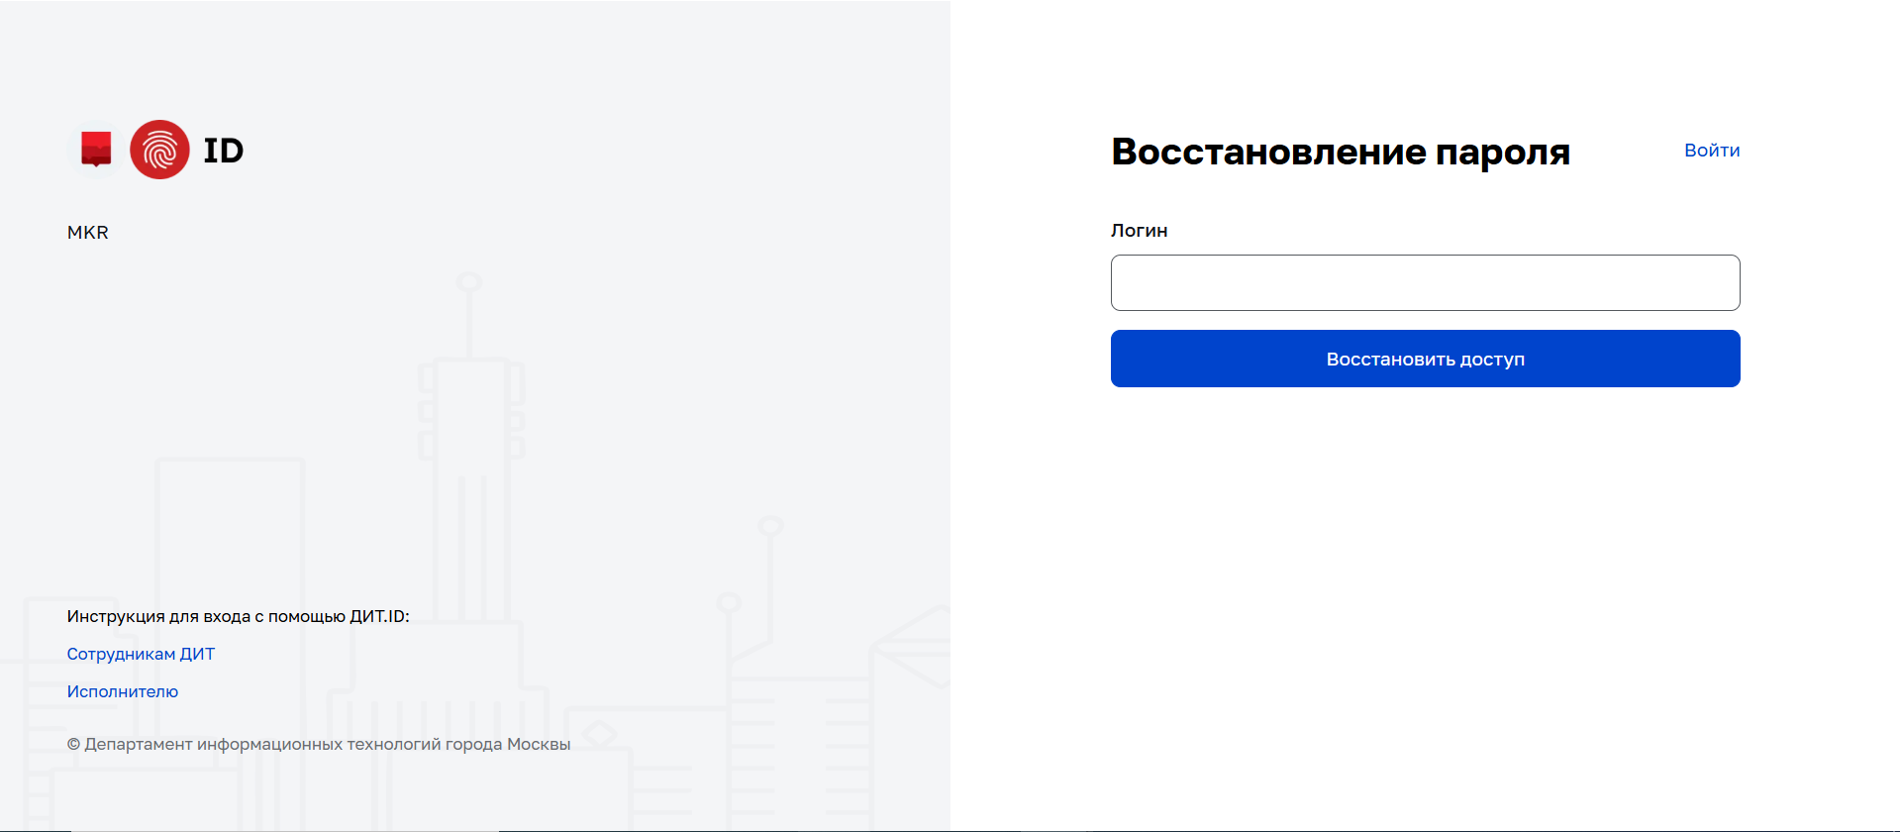
Рисунок 4 – Восстановление пароля
5. В электронной почте, привязанной к учетной записи, откройте письмо с темой «Сброс пароля» и перейдите по указанной ссылке (Рисунок 5).
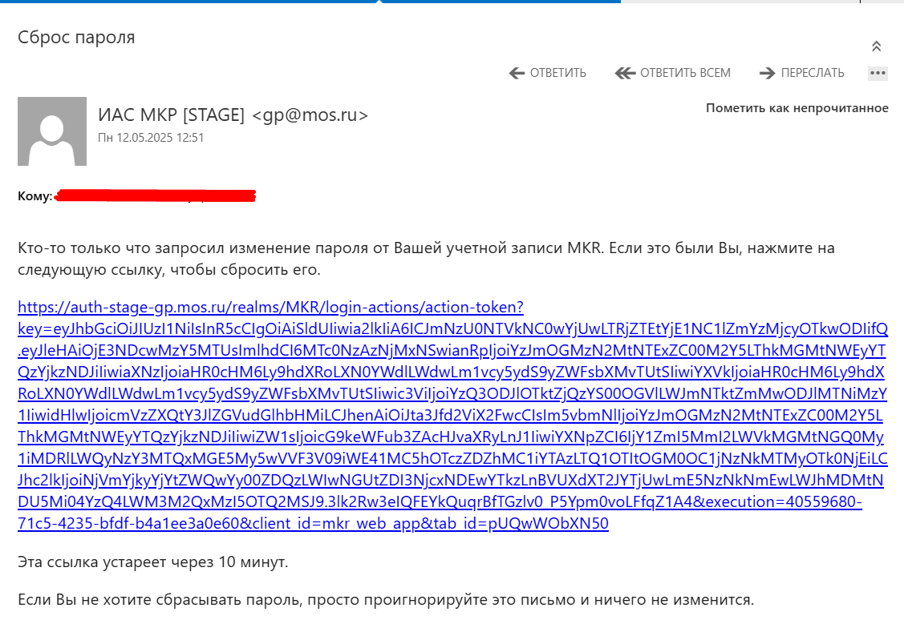
Рисунок 5 – Письмо восстановления пароля
6. На странице обновления пароля заполните поля «Новый пароль» и «Подтверждение пароля», нажмите на кнопку «Восстановить доступ» (Рисунок 6).
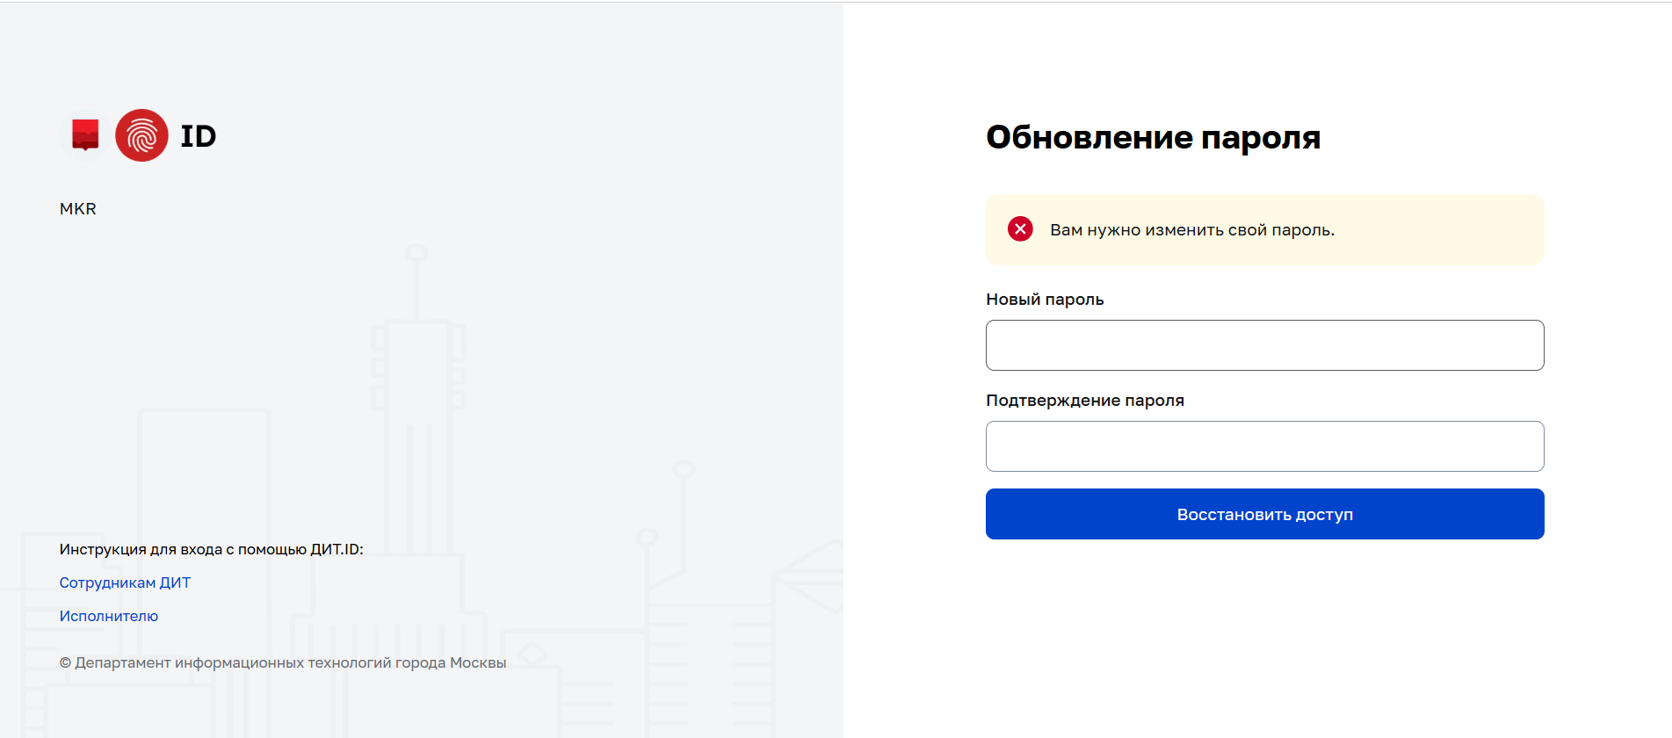
Рисунок 6 – Страница обновления пароля

После успешного восстановления доступа откроется страница с функциональными подсистемами (Рисунок 7).
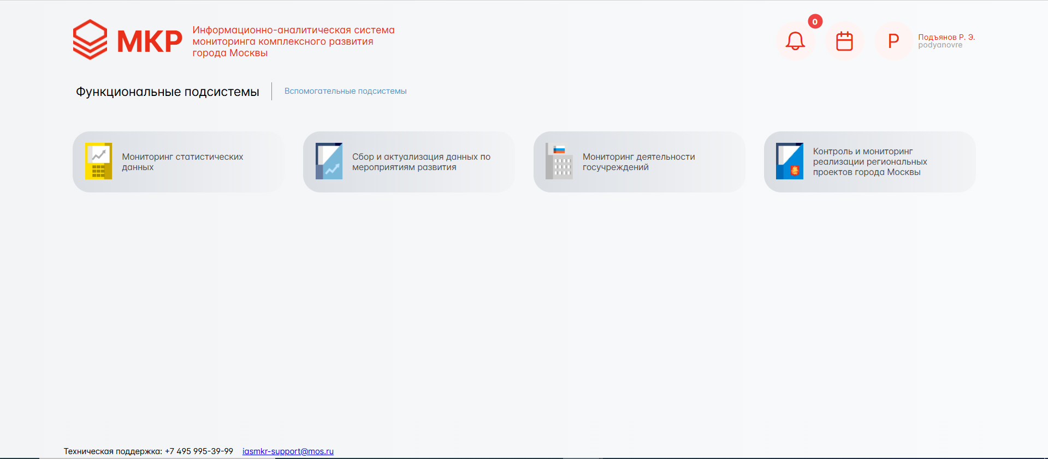
Рисунок 7 – Страница с функциональными подсистемами

Обращение в службу технической поддержки
  - Контактная информация
Телефон службы технической поддержки пользователей: +7 495 995-39-99.
Адрес электронной почты службы технической поддержки пользователей:
iasmkr-support@mos.ru.
  - Порядок обращения в службу технической поддержки
При обращении в службу технической поддержки, необходимо сообщить сотруднику СТП следующие сведения:
- Название Модуля, по поводу которого он обращается;
- ФИО;
- Организация;
- Контактный телефон;
- Адрес электронной почты (если есть);
- Ваш вопрос/предложение/замечание/сообщение об ошибке.
Если у пользователя установлен почтовый клиент, то при нажатии на ссылку
iasmkr-support@mos.ru сформируется сообщение.

